Konfigurace pravidelného zálohování programu Vážního hospodářství pomocí Plánovače úloh

Spusťte Plánovač úloh ve WIN a zvolte Vytvořit Základní úlohu
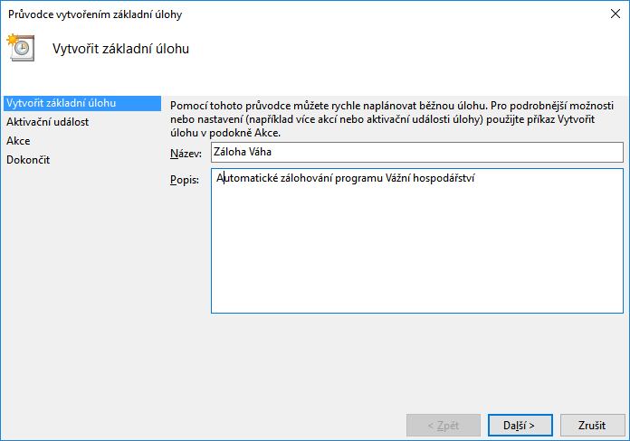
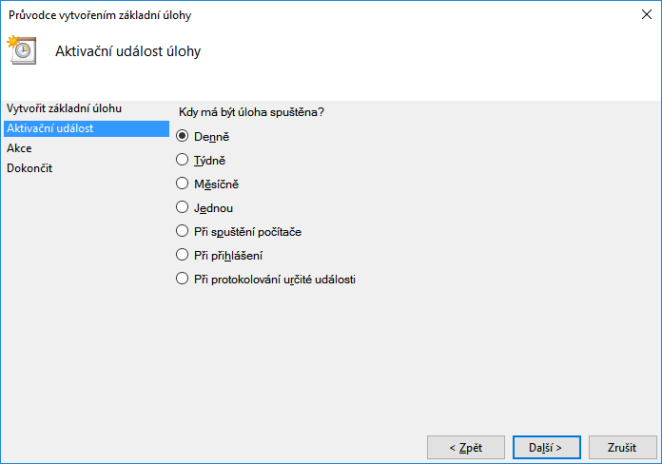
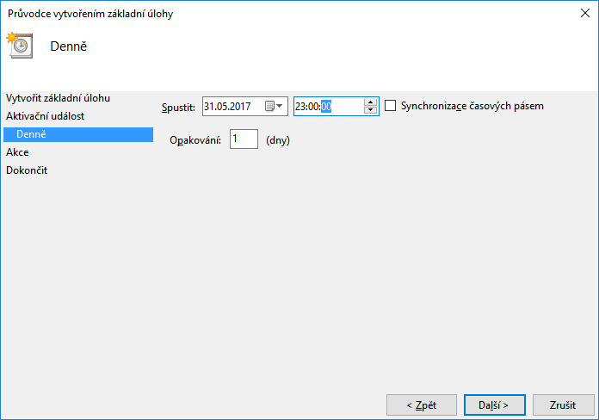
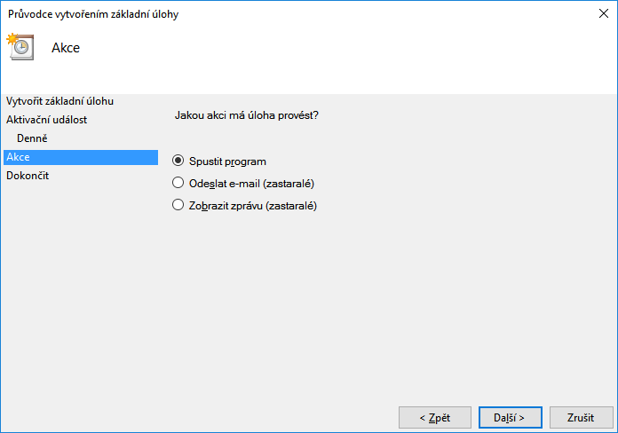
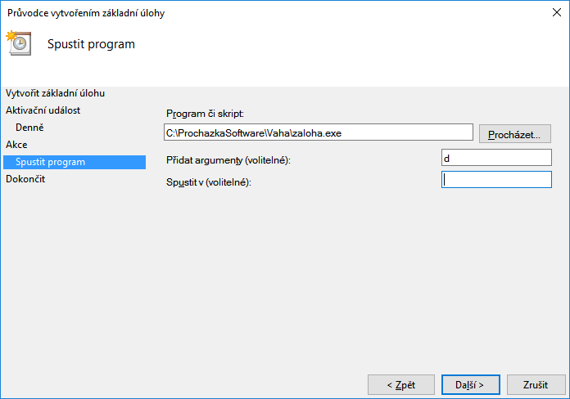
Překontrolujte souhrn
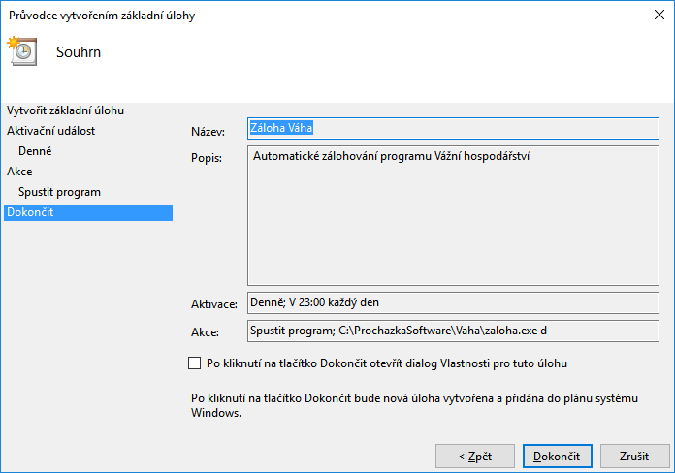

V knihovně plánovače úloh by jste měli nalézt plán spuštění úlohy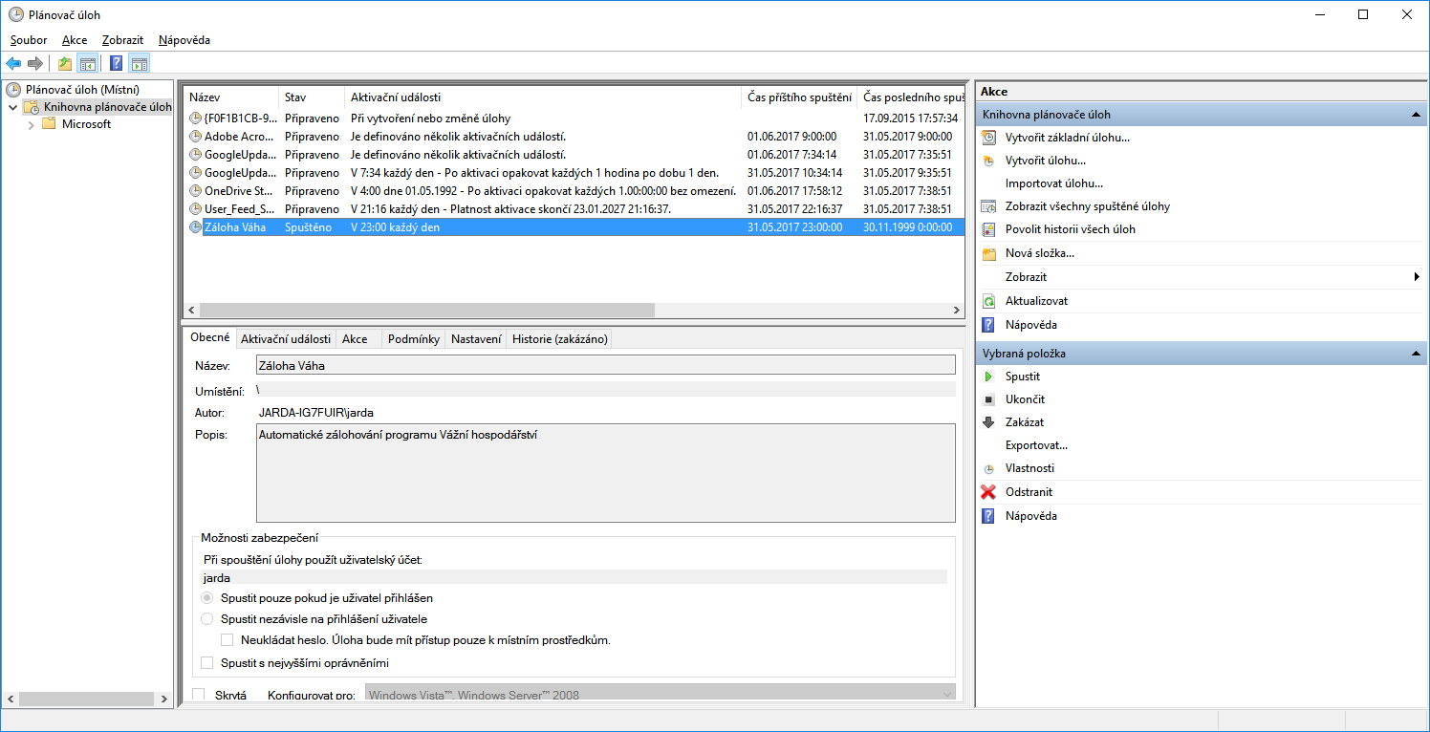

Pravidelně kontrolujte, že se záloha provádí.
Umístění zálohy lze změnit v programu Vážní hospodářství v menu Servis, Základní nastavení na záložce Zálohování
Obsah zálohy je nastaven v souboru zaloha.ini (obsah neměňte bez konzultace s programátorem)

